Вязанный мишка.
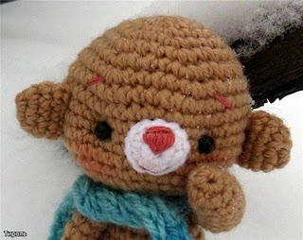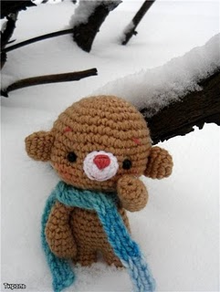
Итак, мишку, по ранее упомянутому описанию, я связала.
Размерчик сантиметров 10. Нитки "Харизма", 80% шерсти, глазки-бусинки, носик вышила мулине. Набит синтепоном.
Вяжется легко. Один из интересных моментов - голова, тело и ножки вяжутся вместе, то есть, каждая деталь не вывязывается отдельно.

Нам понадобится:
- нитки основного цвета;
- нитки белые или светлые для носика;
- нитки мулине для вышивки носика;
- глазки - готовые глазки, пуговички или бусинки;
- румяна для тонировки.

Описание:

Голова:
1. Наберите 2 вп, во 2-ю от крючка провяжите 6 ст.б.н. (6);
2. прибавка 6 раз (по 2 ст.б.н. в каждую петлю предыдущего ряда) (12);
3. ст.б.н., прибавка - 6 раз (18);
4. 2 ст.б.н., прибавка - 6 раз (24);
5. 3 ст.б.н., прибавка - 6 раз (30);
6. 4 ст.б.н., прибавка - 6 раз (36);
7. 5 ст.б.н., прибавка - 6 раз (42)
8-13. без изменений - 42 (42);
14. 5 ст.б.н., убавка (провязать две петли вместе или пропустить одну петлю) - 6 раз (36);
15. 4 ст.б.н., убавка - 6 раз (30);
16. 3 ст.б.н., убавка - 6 раз (24);
17. 2 ст.б.н., убавка - 6 раз (18);
18. ст.б.н., убавка - 6 раз (12); нить не обрывать, так как мы продолжим вязать туловище; на этом этапе деталь плотно набейте, придавая желаемую форму.

Тело и ножки:
19. 12 ст.б.н. (12);
20. ст.б.н., прибавка - 6 раз (18);
21. без изменений (18);
22. 2 ст.б.н., прибавка - 6 раз (24);
23-28. без изменений (24);
29. 12 ст.б.н. - соедините с первой петлей ряда, как бы разделите работу попом, вывязывая ножки; (на этом этапе тело лучше набить)
30-32. без изменений (12); (ножку слегка набить)
33. 6 убавок - закройте отверстие, спрячьте нить;
Присоедините нить и вывяжите вторую ножку, так же как и первую, слегка набейте, закройте отверстие, спрячьте нить.

Ручки:
1. наберите 2 в.п., во вторую от крючка провяжите 5 ст.б.н. (5);
2. прибавка - 5 раз (10);
3-6. без изменений (10);
7. ст.б.н., убавка - 3 раза (7);
8-12. без изменений (7);
13. убавки пока не закроется отверстие, оборвите и спрячьте нить.

Ушки:
1. наберите 2 в.п., во вторую от крючка провяжите 5 ст.б.н. (5);
2. 5 прибавок (10);
3-4. без изменений (10), оборвите нить, оставив длинный конец для пришивания.

Нос:
1. наберите 2 в.п., во вторую от крючка провяжите 6 ст.б.н. (6);
2. 6 прибавок (12) , оборвите нить и аккуратно спрячьте, пришивать нос к мордочке лучше тонкими нитками в цвет.

Сборка:
- прикрепите ручки нитяным шарниром или просто пришейте;
- пришейте носик;
- пришейте глазки, можно сделать небольшую утяжку;
- вышейте носик, ротик, бровки;
- подрумяньте щечки (по желанию);
- можно добавить аксессуары.

Вот что должно получиться....
Автор: Тироль

Мой медведик
Все по описанию, только передние лапы укорочены (описание в зайчике) и уши пришиты в другое место. Крючок № 2.
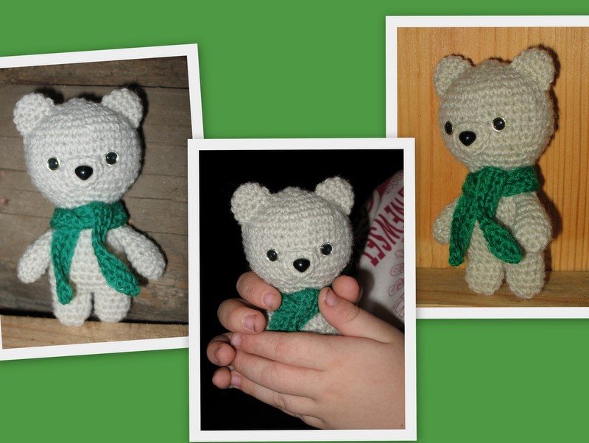

Зайчик
Все по предыдущему описанию, кроме того, что описано ниже.
Хвост:
1. наберите 2 в.п., во вторую от крючка провяжите 6 ст.б.н. (6);
2. 6 прибавок (12) ,
3. без изменений (12), оборвите нить, оставив длинный конец для пришивания.

Накладка на мордочку
- Наберите 4 вп + 2 вп для подъема, далее сбн в 3-ю петлю от крючка, 2 сбн, 3 сбн в первую петлю, 2 сбн, 2 сбн в последнюю петлю
- 2 сбн в одну петлю, 2 сбн, 2 сбн в одну петлю, 1 сбн, 2 сбн в одну петлю, 2 сбн, 2 сбн в одну петлю, 1 сбн, оборвите нить, оставив длинный конец для пришивания.

Ушки
1. наберите 2 в.п., во вторую от крючка провяжите 5 ст.б.н. (5);
2. 5 прибавок (10);
3-6. без изменений (10)
7. 2 равномерные убавки (8)
8. без изменений, оборвите нить, оставив длинный конец для пришивания.

Ручки:
1. наберите 2 в.п., во вторую от крючка провяжите 5 ст.б.н. (5);
2. прибавка - 5 раз (10);
3-6. без изменений (10);
7. ст.б.н., убавка - 3 раза (7);
8-10. без изменений (7), оборвите и спрячьте нить.

Котенок

Хвостик
По описанию ручки, только провяжите 1 дополнительный ряд из 7 сбн

Ушки:
1. наберите 2 в.п., во вторую от крючка провяжите 4 ст.б.н. (4);
2. 2 прибавки (6);
3. 2 прибавки (8);
4. 2 прибавки (10) , оборвите нить, оставив длинный конец для пришивания.

Накладка на мордочку
- Наберите 6 вп + 2 вп для подъема, далее сбн в 3-ю петлю от крючка, 4 сбн, 3 сбн в первую петлю, 4 сбн, 2 сбн в последнюю петлю
- 2 сбн в одну петлю, 4 сбн, 2 сбн в одну петлю, 1 сбн, 2 сбн в одну петлю, 4 сбн, 2 сбн в одну петлю, 1 сбн
- 3 сбн, 2 сбн под первый ряд, 7 сбн, 2 сбн под первый ряд, 4 сбн, оборвите нить, оставив длинный конец для пришивания.

